1. 填空题

1：假设

String s1 = "Welcome to Java";

String s2 = s1;

String s3 = new String("Welcome to Java");

那么下面表达式的结果是什么？

(1) s1 == s2 ________true___________

(2) s1 == s3 _______flase__________

(3) s1.equals(s2) __________true_________

(4) s2.equals(s3) ________true___________

(5) s1.compareTo(s2); ________0________________________

(6) s2.compareTo(s3); ________0________________________

(7) s1.charAt(0); ________’w’________________________

(8) s1.indexOf('j'); ________-1________________________

(9) s1.indexOf("to"); ________8________________________

(10) s1.lastIndexOf("o",15) _______4________________________

(11) s1.substring(3, 11); __come to_________

(12) s1.endsWith("Java") ____true____________

(13) s1.startsWith("wel"); _______false___________

(14) " We come ".trim(); _______”We come”___________

(15) s1.toUpperCase(); ___”WELCOME TO JAVA”_______________

(16) s1.replace('o', 'T'); ___”WelTome tT Java”_______________

2．如果

StringBuffer s1 = new StringBuffer("Java");

StringBuffer s2 = new StringBuffer("HTML");

假设下列每个语句是独立的，每条语句结束后，写出相应结果

(1) s1.append(" is fun"); s1为_”Java_is fun”

(2) s1.append(s2); s1为_”JavaHTML”___

(3) s1.insert(2, "is fun"); s1为_”Jais funva”___

(4) s1.insert(1,s2); s1为_”JHTMLava”___

(5) char c = s1.charAt(2); c为__’v’___

(6) int i = s1.length(); i为__4___

(7) s1.deleteCharAt(3); s1为_”Jav”___

(8) s1.delete(1,3); s1为_”Ja”___

(9) s1.reverse(); s1为_”avaJ”___

(10) s1.replace(1,3, "Computer"); s1为_”JComputera”__

(11) String s3 = s1.substring(1,3);

s3为_”av”____，s1为____”Java”___

(12) String s4 = s1.substring(2);

S4为__”va”____，s1为___”Java”_____

3. 假设StringBuffer s = new StringBuffer("Welcome to JAVA");

将s的内容清空的语句是___s.delete(0,s.length())_____________。

4.如果

String s1 = "Welcome";  
String s2 = new String("Welcome");  
String s3 = s2.intern();  
String s4 = "Wel" + "come";  
String s5 = "Wel";  
String s6 = "come";  
String s7 = s5 + s6;  
String s8 = "Wel" + new String("come");

那么下面表达式的结果为：

（1）s1 == s2 ___false____

（2）s1 == s3 ___true_________

（3）s1 == s4 ___true_________

（4）s1 == s7 ___false_________

（5）s1 == s8 ___false_________

（6）s1.equals(s2) _____true_______

（7）s1.equals(s3) _____true_______

（8）s1.equals(s4) _____true_______

（9）s1.equals(s7) _____true_______

（10）s1.equals(s8) _____true_______

二、单项选择题

1．可以获取字符串s的最后一个字符的表达式是___C_____。

（A）s.length()

（B）s[s.length() - 1]

（C）s.charAt(s.length() - 1)

（D）charAt(s, length(s))

2. 下面程序

class C {

public static void main(String[] args) {

String s = “null”;

if(s == null)

System.out.print(“a”);

else if(s.length() == 0)

System.out.print(“b”);

else

System.out.print(“c”);

}

}

的输出为____C____。

（A）a （B）b

（C）c （D）null

3. 下面的程序

class C {

public static void main(String[] args) {

String s = “Welcome to ”;

concat(s);

System.out.print(s);

}

public static void concat(String s) {

s += “Java”;

}

}

的输出为___A_____。

（A）Welcome to （B）Welcome to Java

（C）编译错误 （D）运行时异常

三、编程题

1：编写程序，从控制台或对话框任意输入一个英文字符串，统计字符串中每个英文字母出现的次数并输出到控制台（大小写不敏感）。

2：假设一个车牌号码由三个大写字母和后面的四个数字组成。编写一个程序. 生

成5个不重复的车牌号码。

1. 答：

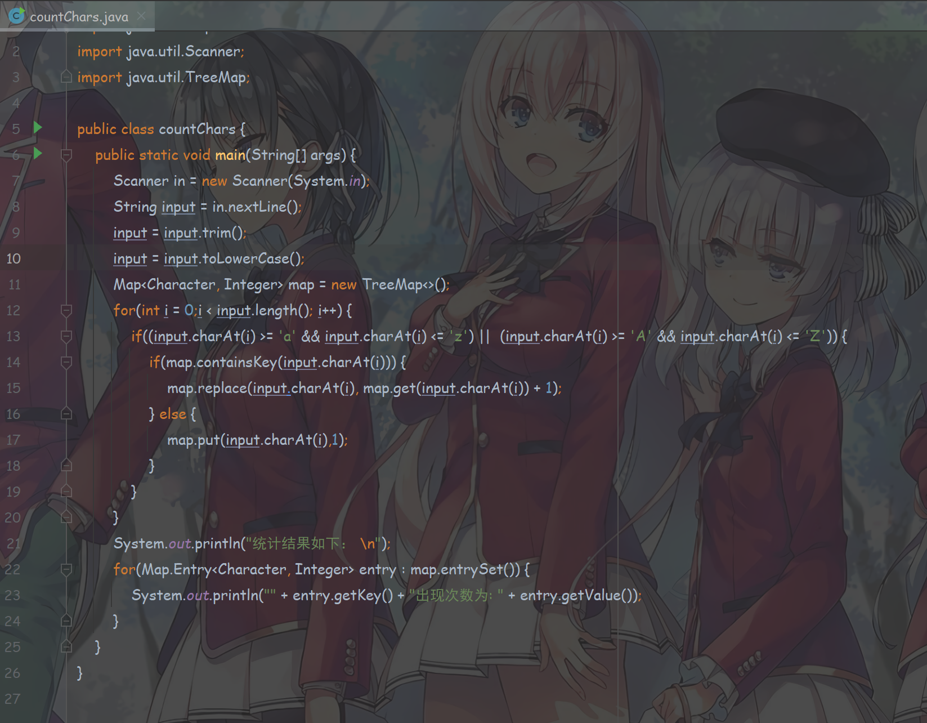

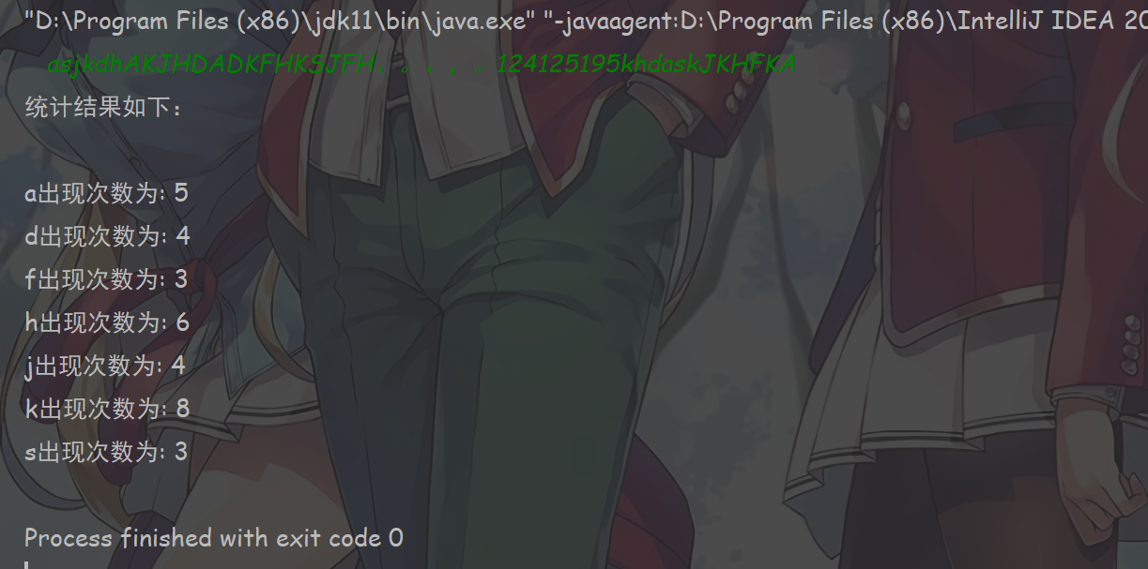

使用trim处理了首尾空格，过滤了字符串中不是英文字符的字符，将所有英文字符都转为小写。用map来存储，最后遍历得到结果。

1. 答：

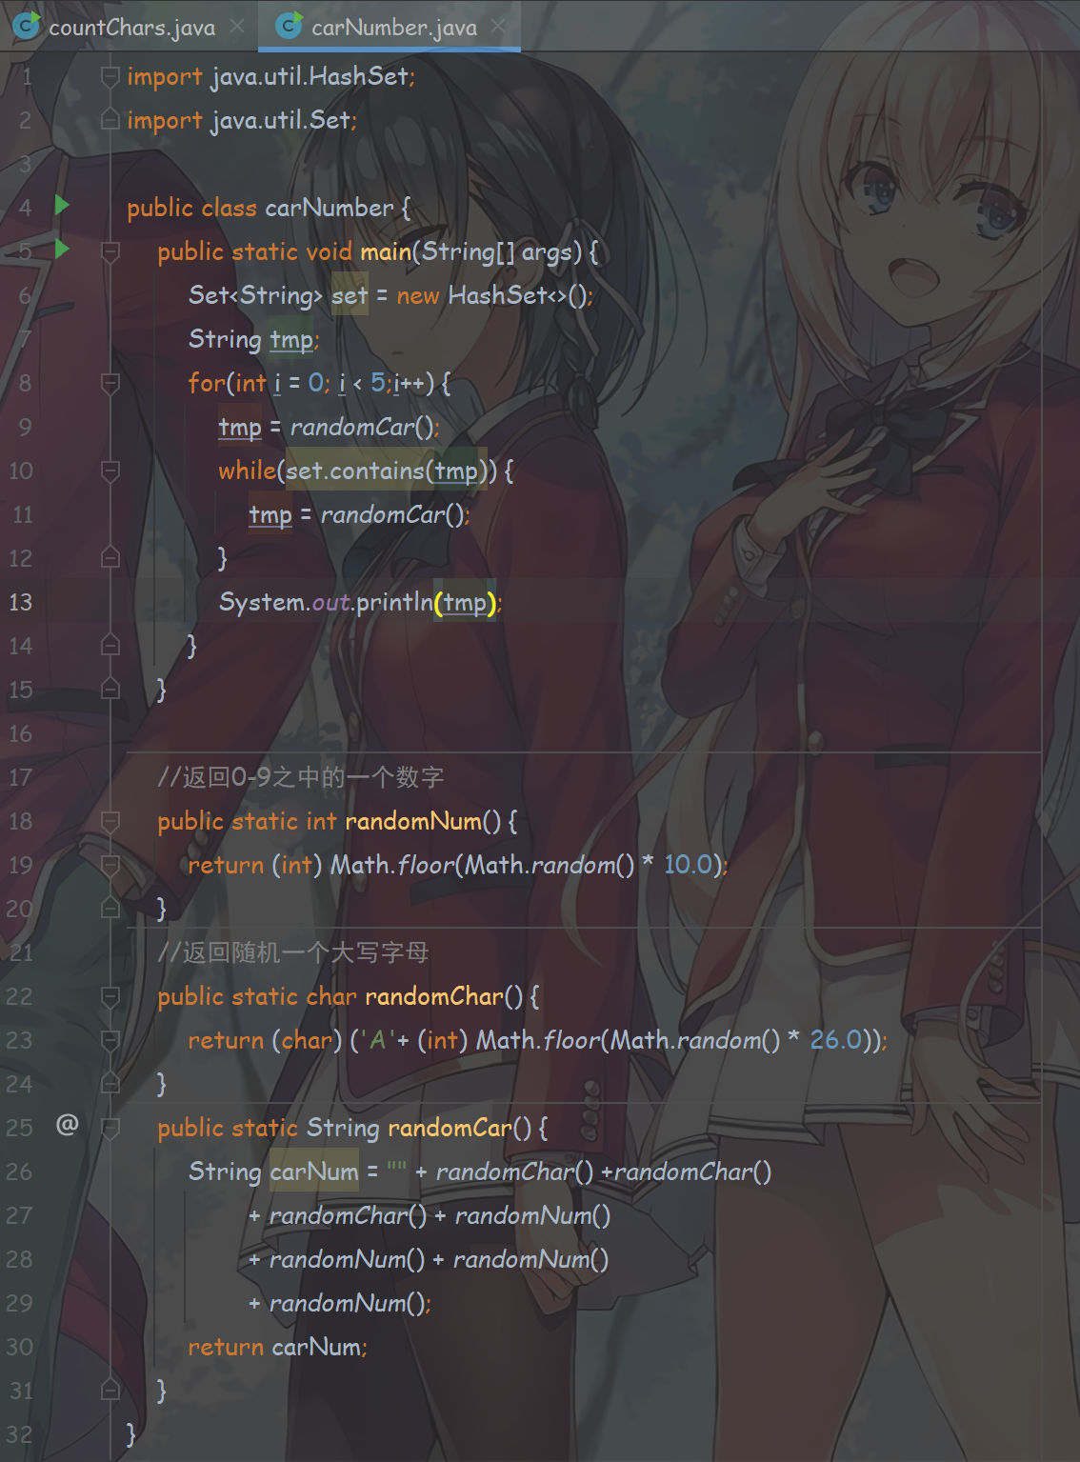

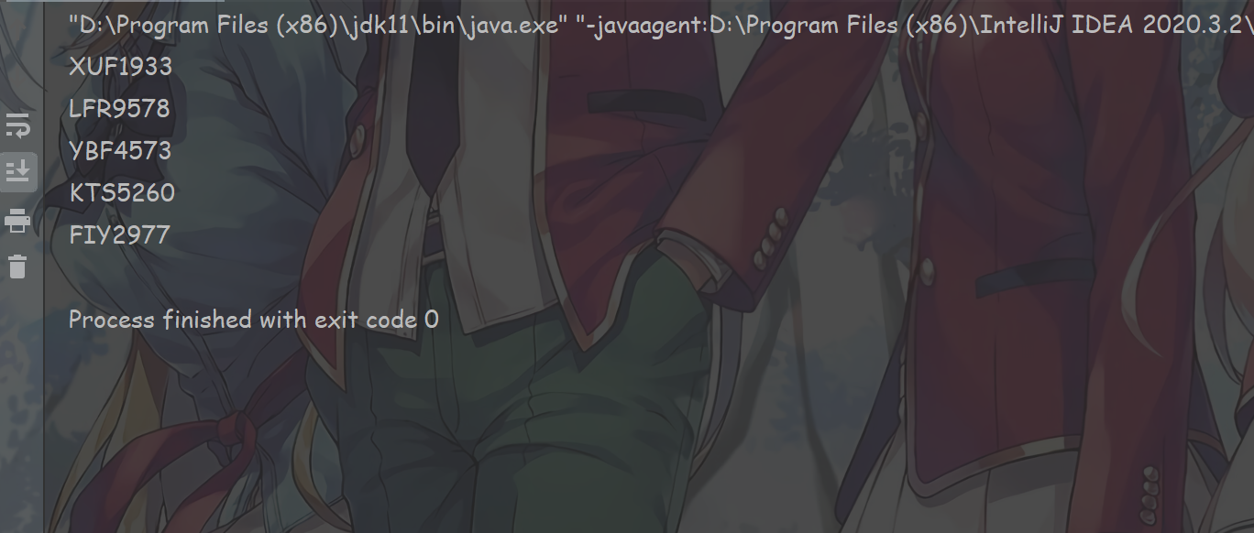

使用Math工具类生成0-9的随机数和0-25的随机数，从而得到A-Z的随机字符。用Set集合类去重。